Семинар «Построение корпоративной веб-ГИС на базе Платформы Геоаналитика» состоится в рамках международного ГИС-форума «Интеграция геопространства - будущее информационных технологий»

В рамках проведения 11-го международного ГИС-форума «Интеграция геопространства - будущее информационных технологий» (19-21 апреля 2017, Spa-отель Империал, Подмосковье) пройдет семинар «Построение корпоративной веб-ГИС на базе Платформы Геоаналитика».
Платформа «Геоаналитика» – российская геоинформационная платформа, предназначенная для разработки корпоративных веб-ГИС и информационно-аналитических систем, создания облачных геоинформационных сервисов. Платформа «Геоаналитика» разрабатывается специалистами компании «Совзонд» с 2015 года.

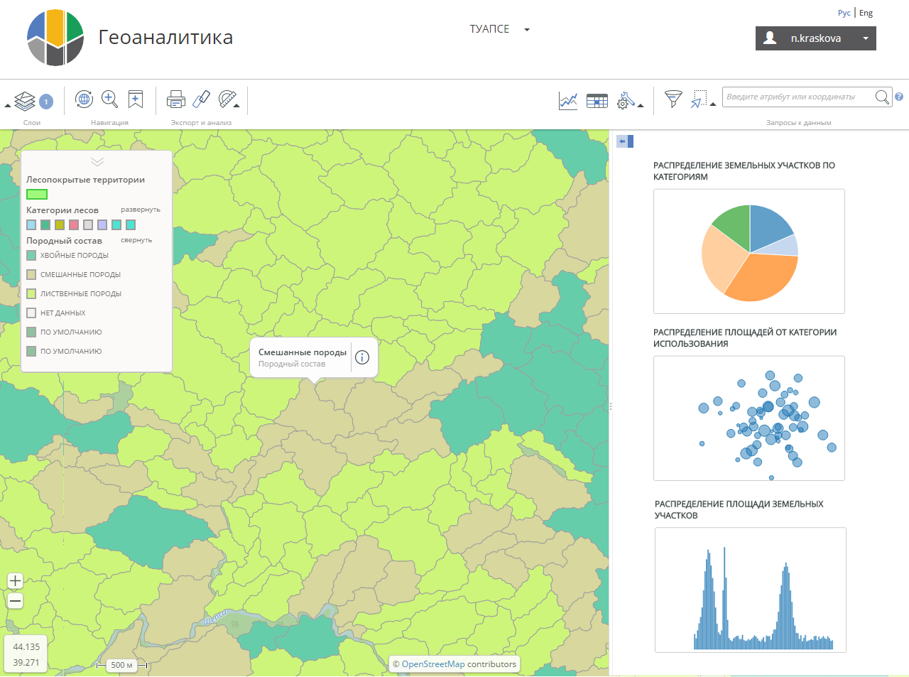

Базовая лицензия на платформу «Геоаналитика» позволяет создавать картографические веб-сайты, обеспечивающие решение следующих задач:
- отображение пространственной информации;
- импорт и экспорт геоданных;
- предоставление пользователям доступа к инструментам работы с геоданными (поиск, редактирование, фильтрация и др.).
Расширенная лицензия предоставляет дополнительные инструменты хранения и анализа данных, включая:
- автоматизированную загрузку и обработку геоданных из открытых и коммерческих источников;
- анализ данных дистанционного зондирования Земли, в том числе атмосферную коррекцию, расчет вегетационных индексов, морфометрический анализ рельефа, кластерный анализ, построение классификационных и регрессионных моделей.
В первой части семинара будет представлен обзор платформы «Геоаналитика»: функциональные возможности, архитектура, механизмы интеграции с другими системами, схемы лицензирования и др.
Во второй части семинара будет проведена практическая демонстрация создания корпоративной веб-ГИС на базе платформы «Геоаналитика» от загрузки исходных данных до формирования завершенного геоинформационного решения. Участники семинара смогут ознакомиться со следующими этапами создания веб-ГИС:
- подготовка исходных данных (подключение к источникам данных, импорт/экспорт данных, создание новых таблиц в базе геоданных, подключение внешних геоинформационных сервисов для работы в системе);
- публикация сервисов (создание сервисов OGC, картографическая стилизация векторных и растровых данных, кэширование тайловых сервисов);
- публикация тематических проектов (создание проекта, настройка слоев, атрибутивной информации, прав доступа к проекту);
- работа с тематическим проектом (управление слоями данных, редактирование, поиск и фильтрация данных, работа с таблицей, создание витрины данных).
В третьей части семинара будут представлены ближайшие планы по развитию платформы «Геоаналитика», включающие, в том числе, поддержку новых форматов данных, расширение возможностей анализа данных и использование дополнительных специализированных решений по хранению, каталогизации и обработке данных.
Оформить заявку на участие можно до 12 апреля 2017 г. на сайте Форума www.gisforum.ru в разделе «Регистрация». Дополнительную информацию Вы можете получить в компании «Совзонд» по тел. +7 (495) 642-8870, +7 (916) 456-9896, e-mail: market5@sovzond.ru
Источник: Компания «Совзонд»

